第4章 一体化循环泵组介绍

4.1产品介绍
取消传统上的五大阻力，采用容器式止回阀、容积式过滤器、无阻力止回阀、闸阀等代替传统功能和设计，用节能泵代替了传统循环泵，节能效果非常明显，多台泵同时开启，流量折损可做到几乎为 0。容积式过滤器和容积式止回阀同属于压力容器范畴，开普尔一体化输配泵组也诠释了压力容器和节能水泵的绝佳组合。水泵采用卧式推拉式，便于检修。
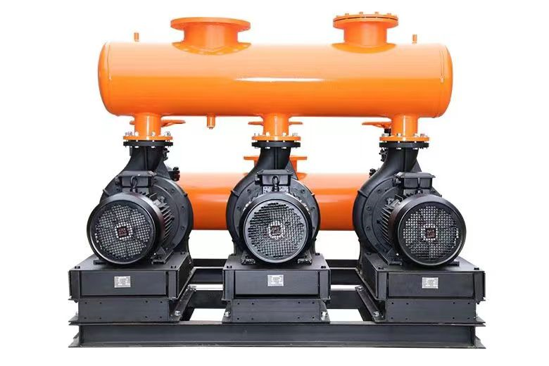
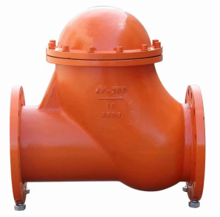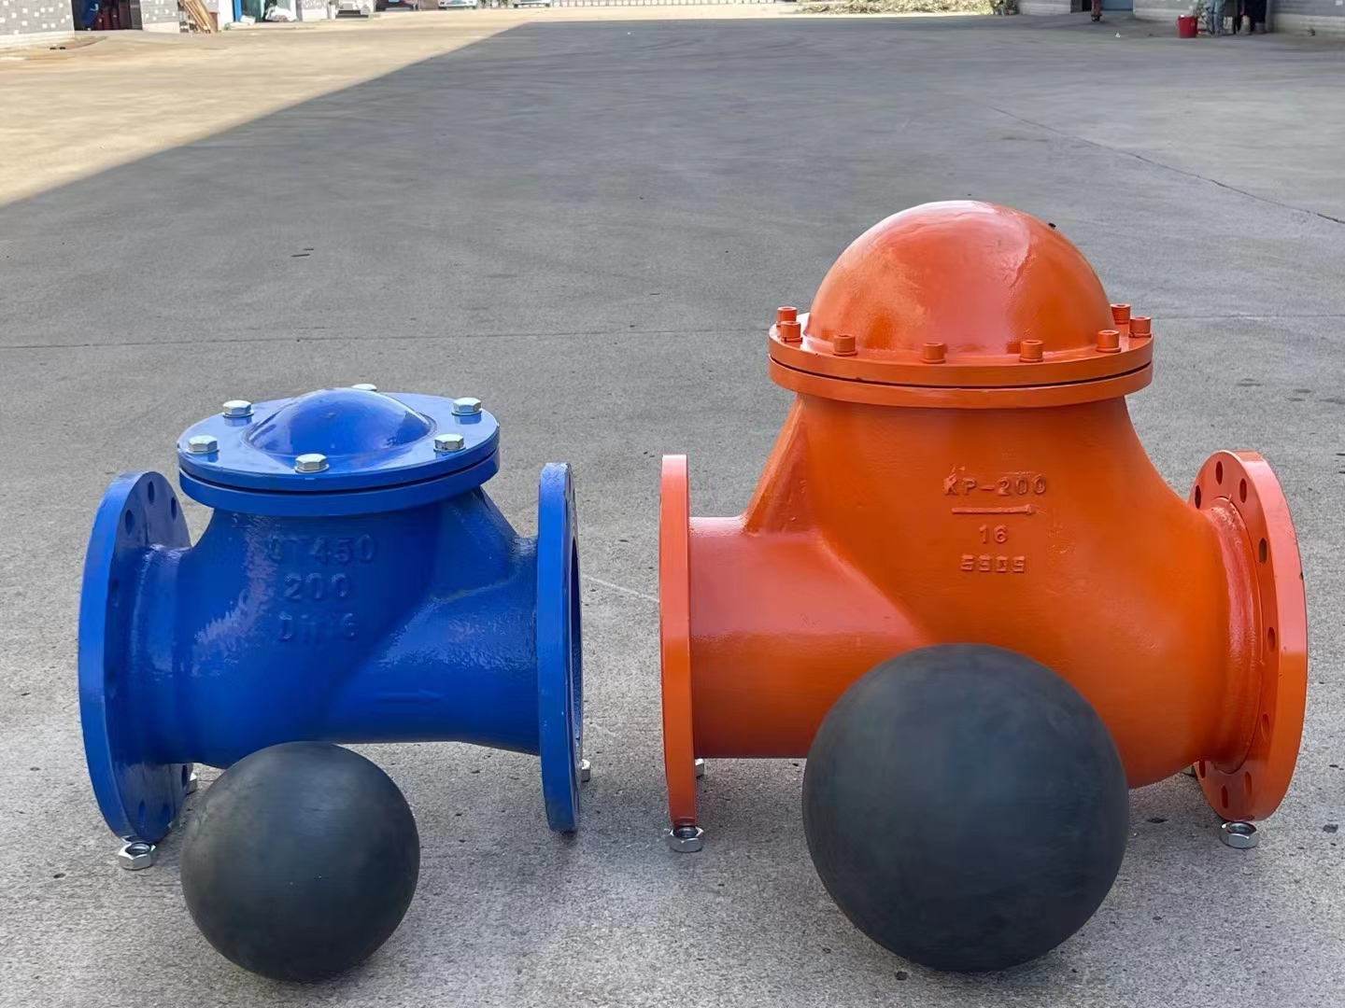
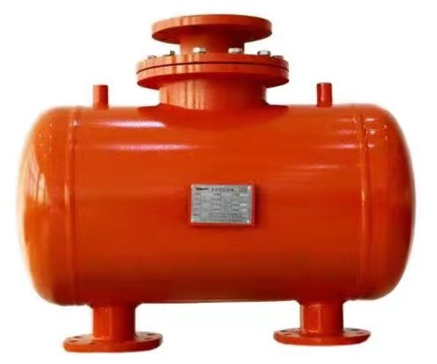
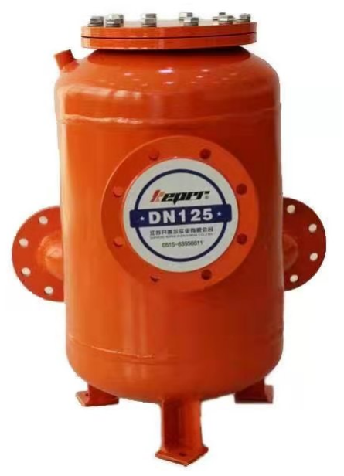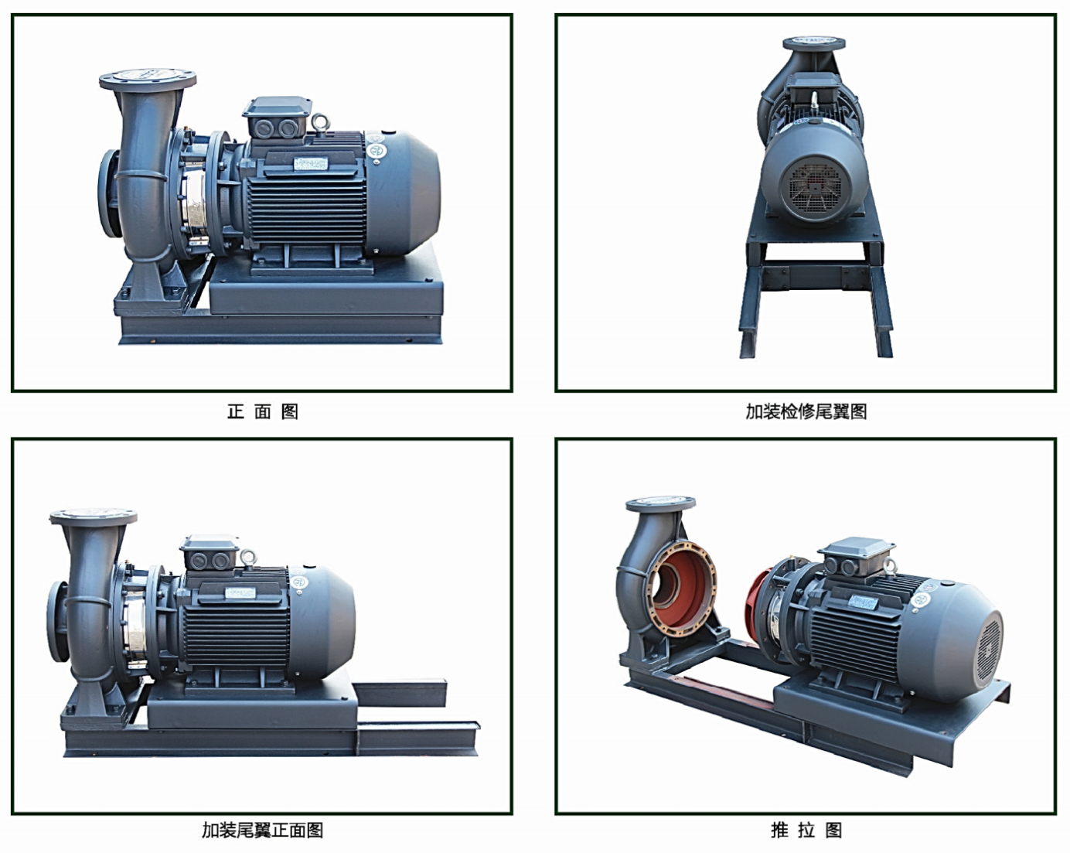
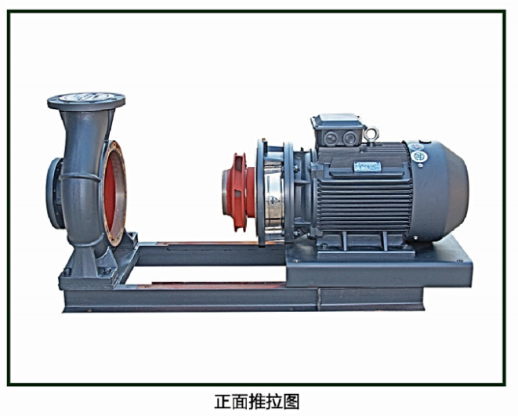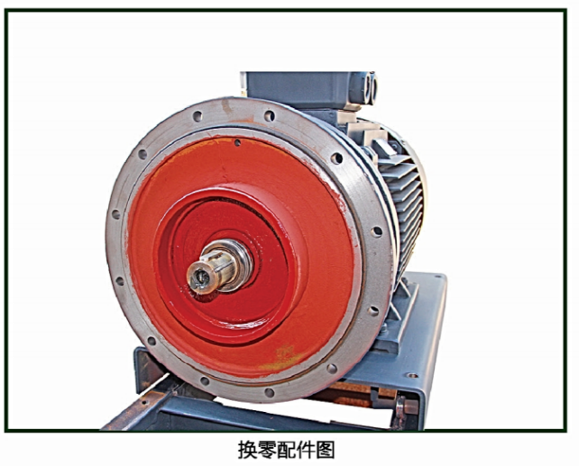

4.2一体化泵组与传统循环泵优势对比

4.2.1传统安装方式
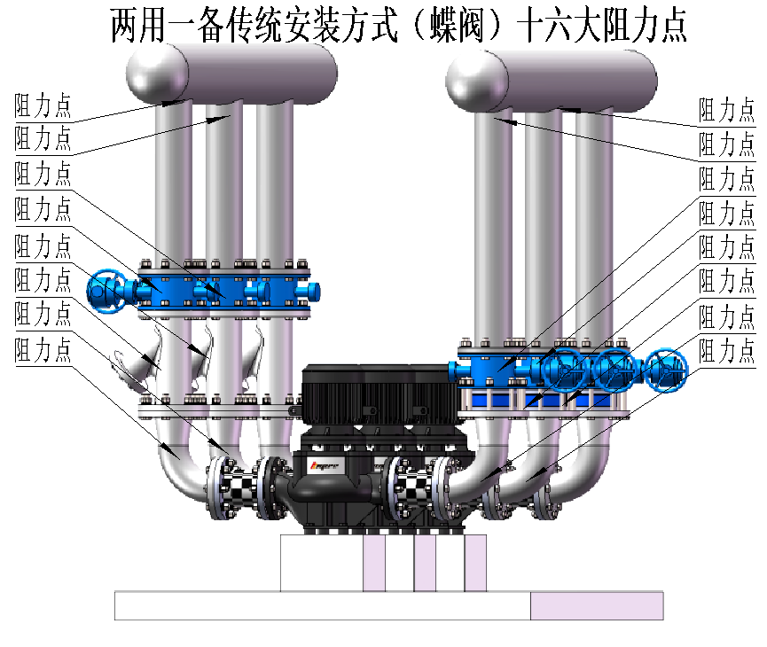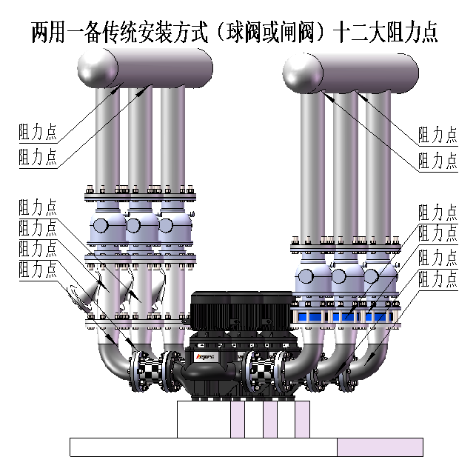
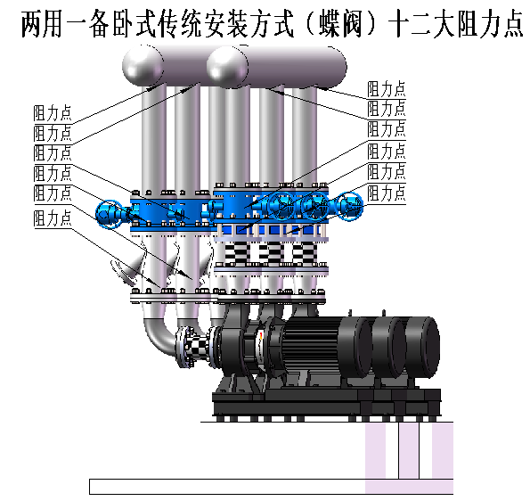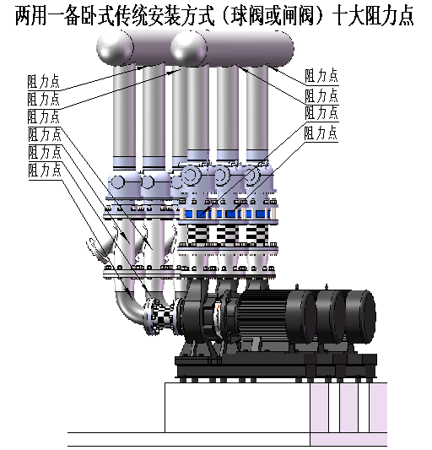

4.2.2一体化循环泵组示意图
